Orion 3*

Лето 2012 года

Цены от:
Количество ночей | Тип питания | Стоимость, руб.
7 ночей/8дней | Завтраки | 44275
7 ночей/8дней | Полупансион | 49056
10 ночей/11дней | Завтраки | 58556
10 ночей/11дней | Полупансион | 69860
14 ночей/15дней | Завтраки | 71962
14 ночей/15дней | Полупансион | 81650
*Цена указана за 2-х человек

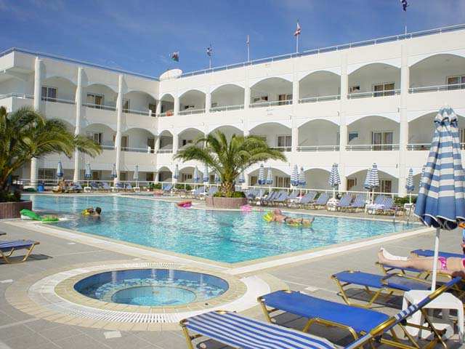

Отель состоит из 3 корпусов- Tradition (основное здание), Poolside и Gardens (самый тихий корпус). Отель находится в 350 м от моря, автобусная остановка в 500 м от отеля, примерно в 1 км от отеля находится один из самых больших аквапарков. Последний ремонт произведен в 2002 году.
Контактная информация
Телефон | +30 (22410) 8-55-40
Факс | +30 (224) 108-64-17
E-mail | orionhotel@live.com
Месторасположение отеля
Название курорта | RODOS
Расстояние от аэропорта | 17 км
Общее количество номеров в отеле | 112
Основное здание
Количество многоэтажных корпусов | 1
Этажность корпусов | 2
Количество номеров в основном здании | 15
Наличие лифтов
Бунгало
Количество бунгало | 2
Этажность бунгало | 3
Количество номеров в бунгало(всего) | 97
Описание стандартного номера
Площадь номера | 35-38 кв.м
Вид из номера | на сад
Покрытие пола | кафель
Душ
Фен
Центральный кондиционер
Кондиционер сплит
ТV
Количество русских каналов | 1
Минибар
О минибаре | Пустой.
Балкон
Терраса
Дополнительное оборудование | Чайные принадлежности.
Уборка в номере | 6 раз в неделю
Смена белья | 1 раз в неделю
Дополнительная кровать | кровать/ двухъярусная кровать
Комментарии (стандартный номер) | 1 двуспальная или 2 односпальные кровати. 11 номеров Quadruple, площадью 38 кв.м. В здании Tradition индивидуальный кондиционер, в зданиях Poolside и Gardens - центральный кондиционер, работает с июня по сентябрь с 17:00-08:00. Аренда сейфа на ресепшн, примерная стоимость 10 евро/ неделя.
Телефон (стандартный номер)
Услуги отеля
Открытый бассейн
TV room
Wi FI
Комментарии (услуги отеля) | Бассейн площадью 231 кв.м, глубина 2,20 м. Интернет-уголок. Wi-Fi в общественных местах. Аренда утюга на ресепшн. Парковка. Комната для багажа.
Интернет (услуги отеля)
Размещение с животными (Коментарии) | Отель не принимает животных.
Спорт и фитнесс
Джакузи
Бильярд
Услуги для детей
Детская кровать
Детские стульчики в ресторане
Игровая площадка
Комментарии (услуги для детей) | Детская секция в главном бассейне.
Детский бассейн
Развлечения
Комментарии (развлечения) | Караоке.
Пляж
Территория пляжа | Городской песчаный пляж.
Вход в море | Песок.
Шезлонги
Зонтики
Комментарии (пляж) | Пляжных полотенец нет. Между отелем и пляжем автомобильная дорога.
Питание
Расписание работы основного ресторана | Завтрак.
Рестораны за дополнительную плату | Ресторан a la carte: с 07:00-23:30, греческая и международная кухни.
Бары | Бар у бассейна: с 09:00-00:00.
Комментарии (питание) | Замена ужина на обед невозможна.
 | HB

